TOVAČOVSKÁ RYBA – prodej živých ryb

Bílsko u obchodu

Dne 7.12.2022 (středa)

V době od 14:45 hodin
do 15:05 hodin

- Kapr 122,- Kč/kg

- Pstruh 185,- Kč/kg

- Tolstolobik 70,- Kč/kg

- Amur 128,- Kč/kg 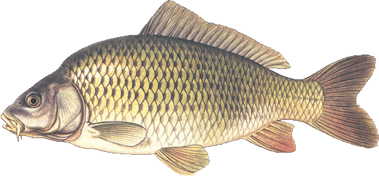

Jedná se o poslední prodej v roce 2022.

